2026年河北省职业院校技能大赛
软件测试赛项规程

一、赛项名称
赛项名称：软件测试
赛项组别：高职学生组

二、竞赛目的
软件是新一代信息技术的灵魂，是数字经济发展的基础，是制造强国、网络强国、数字中国建设的关键支撑。软件测试是保障计算机软件质量最重要的环节，能够提升软件产品的安全、可控，提升软件产品的潜在价值。
本赛项竞赛内容以新一代信息技术产业需求为导向，以企业级真实项目为载体，以岗位工作过程为任务设计模式，以基于微服务架构的业务系统为被测对象，对接程序静态分析、动态测试、自动化测试等新技术，全面检验参赛选手软件设计、开发、测试、运维等方面的知识；软件设计、开发、测试、运维等方面的能力；职业道德、工作态度、人际交往、团队合作、工匠精神等方面的素养。促进教学过程与生产过程对接、课程内容与职业标准对接、专业设置与产业需求对接，推进软件测试人才培养，深化软件测试实践教学改革，探索产教研融合的软件测试方向培养模式，从而促进职普融通、产教融合、科教融汇，满足产教协同育人目标，引领计算机类专业建设和岗课赛证综合教学改革。

三、竞赛内容
本赛项为学生团队赛，项目竞赛内容分为技能操作（成绩占比80%）和展示讲解（成绩占比20%）两个部分。技能操作比赛时长4个小时和展示讲解比赛时长10—15分钟。
技能操作部分对接软件测试相关标准，使用2023年全国职业院校技能大赛软件测试赛项和2024年河北省职业院校技能大赛软件测试赛项的“ERP（资源协同）管理平台”为被测系统，围绕软件测试领域的主流技术及工具，考查选手面对实际问题的综合分析能力，对测试文档、测试用例的设计能力，对单元测试、自动化测试、性能测试、接口测试等测试工具及方法的掌握程度，检验选手团队协作能力、组织规划能力、方法运用能力等。
展示讲解部分主要考查参赛项目的应用价值，团队合作与创新创意，检验参赛队发现实际问题或系统缺陷，有效沟通、紧密协作，团队成员创新精神和创新能力。

(一)考核内容
1.技能操作
本赛项考查的技术技能和涵盖的职业典型工作任务。
表1 技能操作的考核内容
任务项 | 任务名称 | 职业典型工作任务
任务一 | 功能测试 | 测试计划、测试报告文档设计与编写  测试用例设计、测试执行和Bug记录
任务二 | 自动化测试 | 自动化测试需求分析、工具使用、代码设计和测试执行等
任务三 | 性能测试 | 性能需求分析、测试方案制定、工具使用、测试执行和结果分析等
任务四 | 单元测试 | 单元测试要求分析、代码设计、设计测试数据、编写测试脚本和测试执行等
任务五 | 接口测试 | 接口描述分析、工具使用和测试执行等
职业素养 |  | 团队合作能力以及文明竞赛等职业素养
2.展示讲解
展示讲解依据赛项工作任务，自主选择项目内容。团队成员分工使用相应设备完成各项操作，同时进行现场讲解。技能操作重点展示专业技能熟练程度、规范程度、解决复杂问题的综合能力以及解决技术难题的创新能力，现场讲解主要介绍总体思路、技能要点、项目创新、应用价值、主要成果等。展示讲解时长为10分钟—15分钟，总分值为100分。
讲解内容所涉及的知识产权等须真实可靠，一经发现作假，将取消竞赛成绩。展示讲解中提及的论文、专利、软件著作权、获奖等成果需要提交佐证材料备查。展示讲解PPT中不得出现参赛队所在学校和选手信息，展示讲解过程中也不得提及参赛队所在学校和选手信息，所展示的成果物必须匿名化处理。

(二)具体内容、时长及分值
表2 比赛具体内容
阶段 | 任务  名称 | 主要内容
技能操作阶段 | 任务一  功能测试 | 按照整体测试情况，设计测试计划文档，针对功能测试的范围、进度、风险等内容进行计划
技能操作阶段 | 任务一  功能测试 | 根据需求说明书设计测试用例，考察等价类划分法、边界值法等测试用例设计方法，最终按照模板对测试用例进行规范描述
技能操作阶段 | 任务一  功能测试 | 根据测试用例执行功能测试，考察功能测试执行、Bug定位等，最终按照模板对Bug进行规范描述
技能操作阶段 | 任务一  功能测试 | 按照整体测试情况，设计测试报告文档，针对功能测试任务测试情况及结果进行总结归纳
技能操作阶段 | 任务二  自动化测试 | 根据题目要求编写并执行自动化测试脚本，考查浏览器基本操作、页面元素进行识别并定位、Selenium基本方法使用、Unittest框架、数据驱动、数据断言、测试报告、Page Object设计模式等，最终编写自动化测试报告
技能操作阶段 | 任务三  性能测试 | 根据题目要求录制/添加脚本、设置场景，考察性能测试工具（LoadRunner、JMeter）的脚本录制/添加、检查点、参数化、集合点、关联、事务、场景设置及运行等，最终编写性能测试报告
技能操作阶段 | 任务四  单元测试 | 根据题目要求编写Java程序，设计测试用例，执行单元测试，考查语句、判定、条件等覆盖方法，JUnit断言、参数化设置、测试套件等方法，最终编写单元测试报告
技能操作阶段 | 任务五  接口测试 | 根据题目要求设置请求、验证接口，考察接口测试工具（PostMan）的接口请求设置、参数设置、变量设置、测试断言、数据驱动、添加Cookie等，最终编写接口测试报告
展示讲解阶段 | 展示讲解 | 主要介绍总体思路、技能要点、主要成果等

阶段 | 任务名称 |  | 比赛时长 | 分值
技能操作阶段 | 任务一  功能测试 | 测试计划 | 240分钟 | 5分
技能操作阶段 | 任务一  功能测试 | 测试用例 | 240分钟 | 15分
技能操作阶段 | 任务一  功能测试 | 测试执行 | 240分钟 | 20分
技能操作阶段 | 任务一  功能测试 | 测试报告 | 240分钟 | 5分
技能操作阶段 | 任务二 自动化测试 |  | 240分钟 | 15分
技能操作阶段 | 任务三 性能测试 |  | 240分钟 | 15分
技能操作阶段 | 任务四 单元测试 |  | 240分钟 | 10分
技能操作阶段 | 任务五 接口测试 |  | 240分钟 | 10分
技能操作阶段 | 职业素养 |  | 240分钟 | 5分
展示讲解阶段 | 展示讲解 |  | 10—15分钟 | 100分
表3 比赛时长及分值

竞赛方式
（一）组队方式要求：本赛项学生组为团体赛，以院校为单位组队参赛，不得跨校组队，同一学校报名参赛队不超过2支。每支参赛队由2-4名选手组成。
（二）本赛项分为技能操作、展示讲解两个场次。在技能操作场次，所有参赛队在现场根据给定的任务说明，在160分钟内相互配合，采用小组合作的形式完成任务，比赛过程连续进行，每项任务用时可自行掌握，最后以提交的结果文档作为最终评分依据。在展示讲解场次，所有参赛队根据抽签加密环节确定的顺序，依次进行展示讲解，讲解时间为10—15分钟。
（三）参赛队总成绩=技能操作成绩×80%+展示讲解成绩×20%，根据参赛队总成绩进行排序。

五、竞赛流程
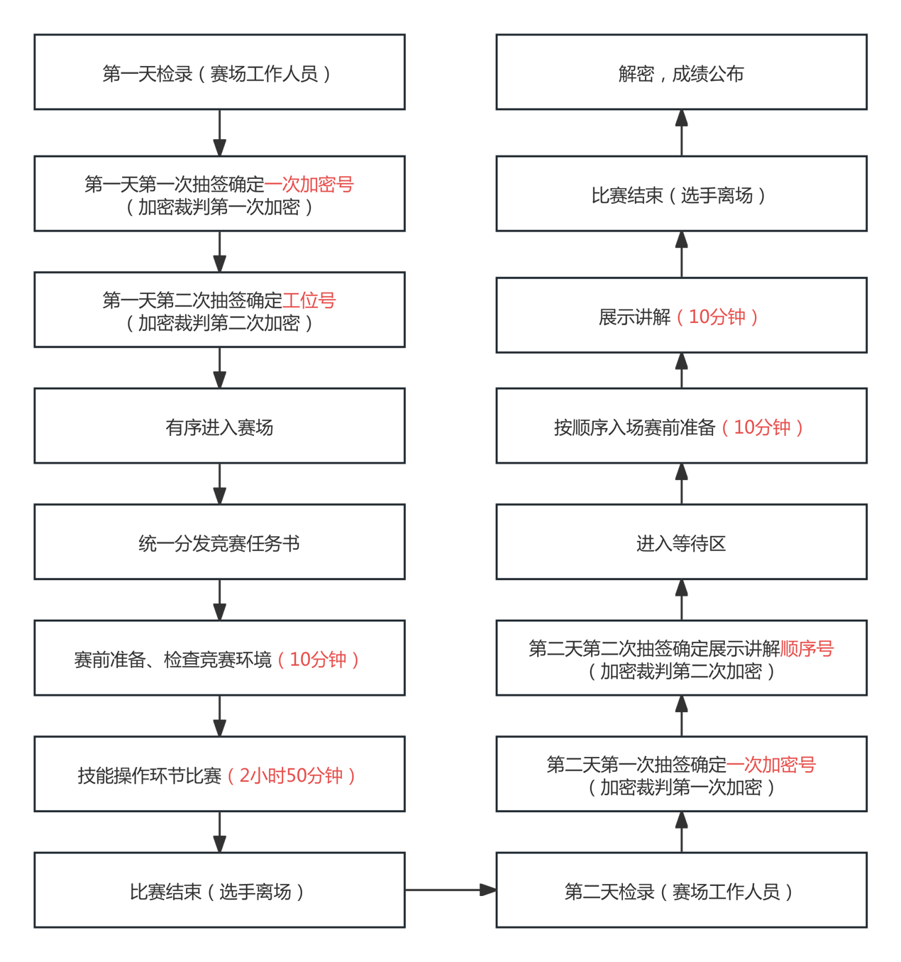

六、竞赛规则

（一）竞赛报名
1.各高职院校按照大赛组委会规定的报名要求，通过职业院校技能大赛系统报名参赛。
2.高职组学生参赛对象为全省高等职业学校（含本科职业院校）全日制在籍在校生及五年制高职四至五年级在籍在校生；已在国赛、省赛中获得过一等奖或在世赛争夺赛获得过金奖的学生不得参加同一组别、同一专业大类的比赛。
3.团队赛不得跨校组队，同一学校报名参赛队不超过2支。
4.参赛选手和指导教师报名，获得确认后不得随意更换。比赛前参赛选手和指导教师因故无法参赛，须由学校在相应赛项开赛前10个工作日出具书面说明，并按参赛选手资格补充人员并接受审核，经省大赛组委会办公室同意后予以更换。

（二）熟悉场地规则
1.各参赛队统一有序的熟悉场地，熟悉场地时限定在指定区域，不允许进入比赛区。
2.熟悉场地时严禁与现场工作人员进行交流，不发表没有根据以及有损大赛整体形象的言论。
3.熟悉场地时严格遵守大赛各种制度，严禁拥挤，喧哗，以免发生意外事故。

（三）入场规则
1.参赛选手按规定的时间准时到达赛场检录区集合。
2.裁判将对各参赛选手的身份进行核对。参赛选手须提供参赛证、身份证、经学校注册的学生证，证件上的姓名、年龄、相貌特征应与参赛证一致。
3.裁判检验参赛选手的工具、量具及书写物品，不允许携带任何通讯及存储设备、纸质材料等物品，检查合格后进入赛场抽签区。
4.技能操作环节，一级加密选手按抽签顺序号依次抽取参赛编号，二级加密凭参赛编号抽取比赛工位号，然后在指定区域等待；在现场裁判的指挥下有序进入赛场，按抽取的比赛工位号就位。
5.展示讲解环节，一次加密选手按抽签顺序号依次抽取一次加密号，二次加密凭一次加密号抽取比赛顺序号，然后在指定区域等待；后续按抽取的比赛顺序号进行展示讲解。
6.展示讲解前，现场准备时间10分钟。

（四）赛场规则
1.选手进入赛场后，必须听从现场裁判的统一布置和指挥。
2.技能操作环节，提前5分钟分发比赛任务书，选手可分析比赛任务、检查竞赛设备，不可使用设备进行比赛任务的操作。
3.现场裁判宣布比赛开始，参赛选手才能进行动手完成竞赛比赛任务的操作。
4.比赛过程中，参赛选手必须严格遵守安全操作规程，确保人身和设备安全，并接受现场裁判和技术人员的监督和警示。
5.比赛过程中若有任务书字迹不清问题，可示意现场裁判，由现场裁判解决。若认为比赛设备有问题需更换，应在赛场记录表的相应栏目填写更换设备原因、更换时间等并签比赛工位号确认后，由现场裁判和技术人员予以更换。更换后经现场裁判和技术人员检验并将结果记录在赛场记录表的相应栏目中并由选手签名确认。
6.经现场裁判和技术人员检验，确因设备故障或损坏而更换设备者，从报告现场裁判到完成更换之间的用时，为比赛补时时间。
7.比赛过程中选手不得随意离开工位，不得与其他参赛选手和人员交流。因故终止比赛或提前完成比赛任务需要离场，应报告现场裁判，在赛场记录表的相应栏目填写离场时间、离场原因并由现场裁判签名和选手签工位号确认。
8.比赛过程中，严重违反赛场纪律影响他人比赛者，违反操作规程不听劝告者，越界影响他人者，有意损坏赛场设备或设施者，经现场裁判报告裁判长，经大赛组委会办公室同意后，由裁判长宣布取消其比赛资格。

（五）离场规则
1.技能操作环节比赛结束前15分钟，裁判长提示一次比赛剩余时间。
2.技能操作环节比赛结束信号给出，由裁判长宣布终止比赛。
3.裁判长宣布终止比赛时，选手应停止竞赛任务的操作。竞赛任务书、赛场记录表等整齐摆放在工作台上，不能带出赛场。
4.裁判长宣布终止比赛后，现场裁判组织、监督选手退出工位，站在工位边的过道上。裁判长宣布离场时，现场裁判指挥选手统一离开赛场。
5.全部选手离场后，需要补时的选手重新进入工位，现场裁判宣布补时操作开始后，补时选手开始操作。现场裁判宣布补时时间到，选手应停止操作，离开赛场。
6.展示讲解环节每队讲解截止时间结束前1分钟，裁判提示一次剩余时间。
7.展示讲解环节比赛结束信号给出，选手应立即停止展示讲解，清理展示讲解现场后离场。

（六）成绩评定与管理规则
1.成绩管理的机构及分工
成绩管理机构由裁判组、监督组和仲裁组组成。裁判在大赛裁判库中随机抽取，监督组和仲裁组由大赛组委会办公室指派。
（1）裁判组实行“裁判长负责制”，设裁判长1名，全面负责赛项的裁判分工、裁判评分审核、处理比赛中出现的争议问题等工作。
（2）裁判员根据比赛需要分为检录裁判、加密裁判、现场裁判和评分裁判。
检录裁判：负责对参赛队伍（选手）进行点名登记、身份核对等工作；
加密裁判：负责组织参赛队伍（选手）抽签，对参赛队信息、抽签代码等进行加密；
现场裁判：按规定做好赛场记录，维护赛场纪律，评定参赛队的过程得分；
评分裁判：负责按评分细则评定成绩。
（3）监督组对裁判组的工作进行全程监督，并对竞赛成绩抽检复核。
（4）仲裁组负责接受由参赛队领队提出的对裁判结果的申诉，组织复议并及时反馈复议结果。
2.成绩管理流程
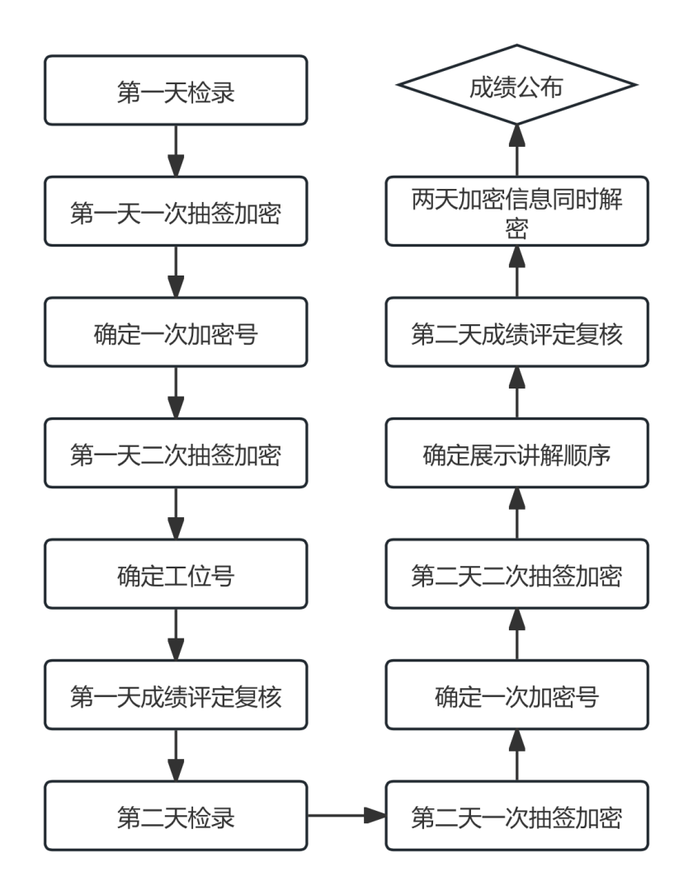
3.比赛成绩评定
（1）过程评分
由现场裁判依据评分表，对参赛选手的操作规范、职业素养、赛场表现等进行评分。
（2）技能操作评分
由评分裁判依据评分表，对照参考答案和选手提交结果进行评分，并在评分表中进行统计汇总。
（3）演示讲解评分
由评分裁判依据评分表，从应用价值、团队合作、创新创意等角度进行评分，并在评分表中进行统计汇总。
4.解密
裁判长正式提交工位号评分结果并复核无误后，加密裁判在监督人员监督下对加密结果进行逐层解密。
5.成绩公布
将解密后的各参赛队结果汇总，经裁判长、监督员和专家组长及巡视员签字后，在成绩发布会上公布。

七、竞赛环境
竞赛现场设置竞赛区、裁判区、技术支持区、服务区等，以上区域应保证良好的采光、照明和通风；应提供稳定的水、电和供电应急设备。其中：
竞赛区：每个竞赛工位标有工位编号，面积在9㎡左右，工位之间由隔板隔开，确保互不干扰。每个工位配备单相220V/3A以上交流电源，配有工作台用于摆放计算机和其它调试设备工具等，配备2把工作椅。
裁判区：供裁判工作及休息，配备满足需要的办公设备。
技术支持区：为技术支持人员提供固定工位、电源保障，为参赛选手竞赛提供技术支持。
服务区：提供医疗等服务保障。
竞赛场地应符合消防安全规定，现场消防器材和消防栓合格有效，应急照明设施状态合格，赛场明显位置张贴紧急疏散图，赛场出入口专人负责。现场临时用电满足《施工现场临时用电安全技术规范》JGJ46-2005的要求。竞赛现场通风良好、照明需符合教室采光规范。

八、技术规范
1.本赛项遵循的相关标准
序号 | 标准号 | 中文标准名称
1 | GB/T25000.1-2010 | 软件质量要求与评价（SQuaRE）指南
2 | GB/T 25000.10-2016 | 软件质量要求与评价（SQuaRE）第 10 部分：系统与软件质量模型
3 | GB/T 25000.51-2016 | 软件质量要求与评价（SQuaRE）第 51 部分：商业现货（COTS）软件产品的质量要求与评测细则
4 | GB/T 25000.62-2014 | 软件质量要求与评价（SQuaRE）易用性测试报告行业通用格式（CIF）
5 | GB/T 15532-2008 | 计算机软件测试规范
6 | GB/T 30264.2-2013 | 软件工程 自动化测试能力 第2部分：从业人员能力等级模型
7 | GB/T 38634.1-2020 | 系统与软件工程 软件测试 第1部分：概念和定义
8 | GB/T 38634.2-2020 | 系统与软件工程 软件测试 第2部分：测试过程
9 | GB/T 38634.3-2020 | 系统与软件工程 软件测试 第3部分：测试文档
10 | GB/T 38634.4-2020 | 系统与软件工程 软件测试 第4部分：测试技术
11 | GB/T 38639-2020 | 系统与软件工程 软件组合测试方法
12 | GB/T 39788-2021 | 系统与软件工程 性能测试方法
13 | T/BSIA 001—2020 | Web应用软件测试职业技能等级标准
2.设备使用与操作规范
在开机状态下，禁止带电插拔计算机的连线或部件，禁止用力碰撞和搬动主机。使用计算机时，禁止私设各种密码；未经同意，禁止擅自对计算机进行低格、分区、格式化等破坏性操作。

九、技术平台

（一）技能操作部分
1. 竞赛设备
设备类别 | 数量 | 设备用途 | 基本配置
服务器 | 每支参赛队1套 | 竞赛软件平台部署 | CPU：性能不低于至强银牌4210；内存：≧128GB；硬盘：≧1T
客户端 | 每支参赛队4台 | 竞赛选手比赛使用 | CPU：I5及以上；内存：≧8GB；硬盘：≧500GB，SATA
竞赛软件平台
采用2023年全国职业院校技能大赛（高职组）软件测试赛项及2024年河北省职业院校技能大赛（高职组）软件测试赛项合作企业——北京中企未来科技集团有限公司提供竞赛软件平台—《软件测试云实训平台》。
软件测试云实训平台集教学、实训、竞赛为一体，以Docker为基础，对计算资源进行轻量级虚拟化，内嵌被测系统—“ERP管理平台”。
“ERP管理平台”内置一定数量Bug，该系统可支持基于Web端的功能测试、自动化测试、性能测试、接口测试、白盒测试、单元测试等。系统主要模块包括：采购入库、采购退货、库存分布、入库审核、出库审核、库存调拨、销售出库、销售退货、收入结算、支出结算、商品管理、仓库信息、供应商信息、客户信息。系统主要角色包括：采购专员、采购主管、仓库专员、仓库主管、销售专员、销售主管、结算专员、结算主管、系统管理员。
- 软件工具
设备类别 | 软件类别 | 软件名称
客户端  软件工具 | 操作系统 | Windows10 64位
客户端  软件工具 | 浏览器 | Chrome（在线最新）  Microsoft Edge（在线最新）
客户端  软件工具 | 浏览器驱动 | Chromedriver（Chrome对应版本）
客户端  软件工具 | 文档编辑器 | WPS
客户端  软件工具 | 截图工具 | Windows10系统自带
客户端  软件工具 | 输入法 | 搜狗拼音输入法、搜狗五笔输入法
客户端  软件工具 | JDK环境 | JDK-14.0.2_Windows-X64_bin.exe
客户端  软件工具 | 自动化测试 | python-3.10.6-amd64  pycharm-community-2022.2.1  selenium（4.4.3）  ddt（1.6.0）
客户端  软件工具 | 性能测试 | FiddlerSetup  apache-jmeter-5.5  loadrunner2022—Micro_Focus_LoadRunner_2022_Community_Edition
客户端  软件工具 | 单元测试 | Eclipse_Version:2022-03(4.23.0)  junit-4.13.2.jar  hamcrest-core-1.3.jar  hamcrest-library-1.3.jar
客户端  软件工具 | 接口测试 | Postman-win64-10.10.9

（二）展示讲解部分
承办校提供展示大屏。
承办学校须在赛前说明会上向参赛队伍公布相应设备。在赛前7天，参赛队伍向承办学校提交自备设备表，经承办学校确认可行后安排设备进入现场。
参赛队伍在赛前确定设备选用情况，与承办学校签订参赛设备和比赛环境需求协议，明确是否使用承办学校提供的设备，同时对参赛设备和比赛环境使用的规范性、安全性做出承诺。在报名系统上传盖章确认书后，由省大赛组委会办公室进行审核确认，双方无法达成需求协议的，提交省大赛专家组裁定。

十、成绩评定
参照2024年省赛形式考核技能水平和职业素养，考核权重均占80%；参照2024年世赛方案设置展示讲解等环节，考核应用价值、团队合作、创新创意三个维度，考核权重占20%。

（一）评分文件
1.技能操作评分标准
阶段 | 任务 | 考查点 |  | 评分标准 | 评分细则 | 分值
技能操作阶段 | 任务一 | 功能测试 | 测试计划 | 主要评分点：明确测试范围、合理并完备的进行任务分配、制定有效完备的测试策略等 | 概述、测试任务、测试资源、功能测试计划、功能测试整体进度安排、相关风险 | 5分
技能操作阶段 | 任务一 | 功能测试 | 设计测试用例 | 主要评分点：测试用例数量覆盖需求程度、重点测试用例数量覆盖复杂逻辑程度、测试用例整理设计规范性 | 用例数量。每写一条规范的测试用例得分=4分/用例数量（不能有重复的测试用例，编写要符合需求且正确） | 15分
 |  |  |  |  | 重点测试用例数量。每发现1个得分=10分/重点测试用例数量（不能有重复的测试用例，编写要符合需求且正确） | 15分
 |  |  |  |  | 测试用例编写符合测试用例规范 | 15分
技能操作阶段 | 任务一 | 功能测试 | 执行功能测试 | 主要评分点：Bug数量覆盖系统测试程度、重点Bug数量覆盖隐藏问题程度、Bug整理编写规范性 | Bug数量。每发现一个Bug得分=4分/Bug数量（不能有重复的bug，描述要规范且正确） | 20分
 |  |  |  |  | 重点Bug数量。每发现一个重点Bug得分=15分/重点Bug数量（不能有重复的bug，描述要规范且正确） | 20分
 |  |  |  |  | Bug编写符合测Bug规范 | 20分
技能操作阶段 | 任务一 | 功能测试 | 测试报告 | 主要评分点：测试总结报告内容完整、测试回顾清晰、用例汇总正确、Bug汇总正确、测试结论准确 | 测试概述、测试参考文档、项目组成员、测试设计介绍、用例汇总、测试进度、Bug汇总、测试结论 | 5分
技能操作阶段 | 任务二 | 自动化测试 |  | 主要评分点包括：术语定义描述清晰、各题目自动化测试脚本代码设计正确 | 术语定义描述 | 15分
 |  |  |  |  | 自动化测试脚本代码 | 15分
技能操作阶段 | 任务三 | 性能测试 |  | 主要评分点：术语定义描述清晰、LoadRunner工具正确进行性能测试、JMeter工具正确进行性能测试 | 术语定义描述 | 15分
 |  |  |  |  | 测试策略描述 | 15分
 |  |  |  |  | 性能测试实施过程执行截图 | 15分
 |  |  |  |  | 执行结果填写 | 15分
技能操作阶段 | 任务四 | 单元测试 |  | 主要评分点：各题目程序源代码规范及正确、测试数据和测试方法代码正确、执行结果截图正确 | 程序源代码 | 10分
 |  |  |  |  | 测试数据和测试方法代码 | 10分
 |  |  |  |  | 执行结果截图 | 10分
技能操作阶段 | 任务五 | 接口测试 |  | 主要评分点：术语定义描述清晰、各题目PostMan工具正确进行接口测试 | 术语定义描述 | 10分
 |  |  |  |  | 接口测试实施过程执行截图 | 10分
技能操作阶段 | 职业素养 |  |  | 主要评分点：竞赛团队分工明确合理、操作规范、文明竞赛 | 团队分工明确合理 | 5分
技能操作阶段 |  |  |  | 主要评分点：竞赛团队分工明确合理、操作规范、文明竞赛 | 操作规范 | 5分
技能操作阶段 |  |  |  | 主要评分点：竞赛团队分工明确合理、操作规范、文明竞赛 | 文明竞赛 | 5分
展示  讲解  阶段 | 项目讲解 |  |  | 主要评分点包括：总体思路清晰，技能要点、主要成果正确 | / | 100分
2.展示讲解评分标准
评分说明：
1.本评分要素充分体现综合育人导向，突出教育教学改革创新，共 5 项评分指标，总分 100 分
2.每项评分指标包括若干评分观测点，每个观测点有明确的分值
3.评委依据观测点及说明，根据参赛团队的技能操作和现场讲解情况进行评分，避免主观印象影响
评分指标 | 观测点 | 说 明
- 技能水平  （权重 60%， 60分） | 1.操作规范性(10分) | 体现技能操作规范，符合行业标准和岗位要求
- 技能水平  （权重 60%， 60分） | 2.技能熟练度(15分) | 体现知识技术应用和软硬件等工具选用合理，操作流畅，运用精准，任务进度控制和时间利用合理
- 技能水平  （权重 60%， 60分） | 3.任务难易度(15分) | 工作任务完整，突出关键技术，具有一定挑战性，需要较高技能操作水平和解决复杂问题的综合能力
- 技能水平  （权重 60%， 60分） | 4.技术先进性(15分) | 体现所属行业新标准、新技术、新场景应用，积极应用前沿技术，技术选择恰当
- 技能水平  （权重 60%， 60分） | 5.现场讲解效果(5分) | 讲解内容逻辑清晰，重点突出，表达准确
二、职业素养  （权重 10%，10分） | 1.职业道德与行为规范(4分) | 诚信守法，尊重知识产权，遵守职业伦理，展现良好职业风貌
二、职业素养  （权重 10%，10分） | 2.工匠精神(3分) | 注重细节，精益求精，追求卓越，体现管理意识和质量意识
二、职业素养  （权重 10%，10分） | 3.安全意识(3分) | 严格遵守安全规范，具备劳动保护和风险防范意识
三、应用价值  （权重 10%，10分） | 1.实用性（4分） | 解决方案可直接应用于实践，有效解决生产、生活中的实际问题，契合产业转型升级、区域经济社会发展、乡村振兴、促进高质量就业等国家战略需求
三、应用价值  （权重 10%，10分） | 2.经济性（3分） | 资源利用合理，体现高效益、高质量
三、应用价值  （权重 10%，10分） | 3.可持续性(3分) | 具有良好环保意识，绿色低碳，符合产业未来发展方向
四、团队合作  （权重 10%，10分） | 1. 团队精神(5分) | 团队成员能够准确理解共同目标和任务，清楚自己的角色定位和职责，团队成员相互尊重、信任和支持，拥有良好的团队氛围
四、团队合作  （权重 10%，10分） | 2. 沟通协作(5分) | 团队成员在比赛中能够有效沟通、紧密协作，能够相互补台，共同应对突发情况
- 创新创意  （权重 10%，10分） | 1.创新意识(4分) | 体现原始创意、创新和团队成员创新精神、创新能力
- 创新创意  （权重 10%，10分） | 2.创新成效（6分） | 在要素整合、新技术应用、工艺流程改进、服务模式优化等方面具有原创性，侧重加工工艺创新、实用技术创新、产品（技术）数字化改良、应用性优化、民生类创意等

参赛队总成绩=技能操作成绩×80%+展示讲解成绩×20%。
2.评分表
评分表根据赛项评分标准，由命题专家在拟定比赛任务书时拟定，裁判根据评分表对选手的比赛成绩进行评定。

（二）评分方法
技能操作的评分办法要求：选手在完成任务之后，请务必依据竞赛要求拷贝相关材料到指定的U盘位置下，由赛项现场裁判等工作人员统一收集、保管。选手在确认U盘记录的内容与本工位操作内容一致后，由参赛选手队长签字确认。因选手未能正确提交任务完成结果到U盘，致使U盘指定位置没有正确记录内容或者记录内容为空的，评分部分将计为零分。
评分时，每名评分专家依据赛前制定统一的评分标准，自主独立评分，取所有裁判评分的平均值作为最终成绩，降低人为干扰因素造成的评分误差。评分采取分步得分、错误不传递、累计总分的计分方式。不计参赛选手的个人得分，只记录团体得分。
展示讲解的评分办法要求：根据比赛内容设置，主要介绍总体思路、技能要点、主要成果、项目创新等，从应用价值、团队合作、创新创意等维度确定本赛项的展示讲解部分评分方法。

（三）成绩审核与产生
1.评分小组应分别统计高职学生组和高职各个工位在该评分项目中的得分，对项目成绩进行复查审核，提交裁判长。
2. 裁判长分别统计高职学生组和高职各个工位各个评分项目的得分，产生不同组别的相关工位的总分（竞赛成绩），并按照竞赛总分由高到低分别在各自组别内排序。若二项总分相同的参赛队，排序名次按技能操作成绩先后顺序排序，若技能操作分一致，再按展示讲解的技能水平分顺序排序。
3.为保障成绩评判的准确性，监督组将对赛项成绩抽检复核，如发现成绩错误以书面方式及时告知裁判长，由裁判长更正成绩并签字确认。
4.最终成绩经复核无误，由加密裁判在监督员的监督下解密，由裁判长、监督人员签字确认。

十一、奖项设定

（一）参赛选手奖
根据竞赛成绩，从高到低排序，按参赛人数的10%设一等奖，20%设二等奖，30%设三等奖。

（二）指导教师奖
对获得一、二、三等奖选手的指导教师颁发指导教师奖。

十二、赛场预案
赛场备用工位：赛场提供占总参赛队伍10%的备用工位。
竞赛系统可靠性：竞赛系统使用的服务器应进行冗余，数据库、存储应使用高可用架构。系统提前开始运行，经过多次压力测试，由学校组织的真实竞赛环境测试。
竞赛备用服务器：现场提供占总参赛队伍10%的备用服务器。
现场应急预案详情，如下：

（一）服务器问题预案
若服务器在比赛过程中出现卡顿、死机等情况，参赛选手举手示意裁判，在裁判与技术支持人员确定情况后，可更换服务器。更换服务器的等待时间，可在比赛结束后延时。

（二）交换机问题预案
若交换机在比赛过程中出现传输速度慢或无故中断等情况，参赛选手举手示意裁判，在裁判与技术支持人员确定情况后，可更换交换机。更换交换机的等待时间，可在比赛结束后延时。

（三）PC机问题预案
若PC机在比赛过程中出现死机、蓝屏等现象（重启后无法解决），参赛选手举手示意裁判，在裁判与技术支持人员确定情况后，可更换备用工位或更换PC机进行答题。更换PC机的等待时间，可在比赛结束后延时。
编制车辆安全措施应急预案、食品安全措施应急预案、火灾安全事故紧急处理预案、伤害事故紧急处理预案、设备事故紧急处理预案，电力供应事故紧急处理预案等。对处理各种可能出现的突发状况进行事先演练，确保赛项顺利进行。

十三、赛项安全
赛项安全是技能竞赛一切工作顺利开展的先决条件，是赛项筹备和运行工作必须考虑的核心问题。采取切实有效措施保证大赛期间参赛选手、指导教师、裁判员、工作人员及观众的人身安全。

（一）比赛环境
在赛前组织专人对比赛现场、住宿场所和交通保障进行考察，并对安全工作提出明确要求。赛场的布置，赛场内的器材、设备，应符合国家有关安全规定。承办单位赛前须按照赛项规程要求排除安全隐患。
赛场周围要设立警戒线，防止无关人员进入发生意外事件。
参赛选手进入工位、赛事裁判工作人员进入工作场所，严禁携带通讯、照相摄录设备，禁止携带记录用具。如确有需要，由赛场统一配置、统一管理。赛项可根据需要配置安检设备对进入赛场重要部位的人员进行安检。

（二）生活条件
比赛期间，统一安排参赛选手和指导教师食宿。承办单位须尊重少数民族的信仰及文化，根据国家相关的民族政策，安排好少数民族选手和教师的饮食起居。
比赛期间安排的住宿地应具有宾馆/住宿经营许可资质。以学校宿舍作为住宿地的，大赛期间的住宿、卫生、饮食安全等由提供宿舍的学校负责。
大赛期间承办单位须保障比赛期间选手、指导教师和裁判员、工作人员的交通安全。
各赛项的安全管理，除了可以采取必要的安全隔离措施外，应严格遵守国家相关法律法规，保护个人隐私和人身自由。

（三）参赛队责任
1.各学校组织参赛队时，须安排为参赛选手、领队、指导教师等人员购买大赛期间的人身意外伤害保险。
2.各学校参赛队组成后，须制定相关管理制度，并对所有选手、指导教师进行安全教育。
3.各参赛队伍须加强对参赛人员的安全管理，实现与赛场安全管理的对接。

（四）应急处理
比赛期间发生意外事故，发现者应第一时间报告赛项专家组长，同时采取措施避免事态扩大，立即启动预案予以解决并报告组委会。赛项出现重大安全问题可以停赛，应向组委会报告详细情况。

（五）处罚措施
1.因参赛队伍原因造成重大安全事故的，取消其获奖资格。
2.参赛队伍有发生重大安全事故隐患，经赛场工作人员提示、警告无效的，可取消其继续比赛的资格。
3.赛场工作人员违规，按照相应的制度追究责任。情节恶劣并造成重大安全事故的，由司法机关追究相应法律责任。

十四、竞赛须知

（一）参赛队须知
1.参赛队名称统一使用规定的代表队名称。
2.参赛队员在报名获得审核确认后，原则上不再更换，如筹备过程中，选手因故不能参赛，所在学校需出具书面说明并按相关规定补充人员并接受审核；竞赛开始后，参赛队不得更换参赛队员，允许缺员比赛，但不得少于2人。
3.参赛队按照大赛赛程安排凭大赛组委会颁发的参赛证和有效身份证件参加比赛及相关活动。
4.各参赛队统一安排参加比赛前熟悉场地环境的活动。
5.各参赛队准时参加赛前领队会，领队会上举行抽签仪式抽取场次号。
6.各参赛队要注意饮食卫生，防止食物中毒。
7.各参赛队要发扬良好道德风尚，听从指挥，服从裁判，不弄虚作假。

（二）指导老师须知
1.各指导老师要发扬良好道德风尚，听从指挥，服从裁判，不弄虚作假。指导老师经报名、审核后确定，一经确定不得更换。
2.对申诉的仲裁结果，领队和指导老师应带头服从和执行，还应说服选手服从和执行。
3.指导老师应认真研究和掌握本赛项比赛的技术规则和赛场要求，指导选手做好赛前的一切准备工作。
4.领队和指导老师应在赛后做好技术总结和工作总结。

（三）参赛选手须知
1.参赛选手应遵守比赛规则，尊重裁判和赛场工作人员，自觉遵守赛场秩序，服从裁判的管理。
2.参赛选手应佩戴参赛证，带齐身份证、注册的学生证。在赛场的着装，应符合职业要求。在赛场的表现，应体现自己良好的职业习惯和职业素养。
3.进入赛场前须将手机等通讯工具交赛场相关人员保管，不能带入赛场。未经检验的工具、电子储存器件和其他不允许带入赛场物品，一律不能进入赛场。
4.比赛过程中不准互相交谈，不得大声喧哗；不得有影响其他选手比赛的行为，不准有旁窥、夹带等作弊行为。
5.参赛选手在比赛的过程中，应遵守安全操作规程，文明的操作。
6.需要更换设备时，应向现场裁判报告，并在赛场记录表上填写更换原因，核实从报告到更换（补充）完成的时间并签工位号确认，以便补时。
7.比赛过程中需要去洗手间，应报告现场裁判，由裁判或赛场工作人员陪同离开赛场。
8.完成比赛任务后，需要在比赛结束前离开赛场，需向现场裁判示意，在赛场记录上填写离场时间并签工位号确认后，方可离开赛场到指定区域等候评分，离开赛场后不可再次进入。未完成比赛任务，因病或其他原因需要终止比赛离开赛场，需经裁判长同意，在赛场记录表的相应栏目填写离场原因、离场时间并签工位号确认后，方可离开；离开后，不能再次进入赛场。
9.裁判长发出停止比赛的指令，选手（包括需要补时的选手）应立即停止操作进入通道，在现场裁判的指挥下离开赛场到达指定的区域等候评分。需要补时的选手在离场后，由现场裁判召唤进场补时。
10.展示讲解环节，赛场工作人员叫到展示讲解顺序号，等待展示讲解的选手应迅速进入赛场，在10分钟内完成准备，做好展示讲解的准备。在展示讲解过程中，选手应配合裁判，可与裁判沟通解释展示讲解中出现的问题，但不可与裁判争辩、争分，影响评分。
11.展示讲解部分所使用的PPT中不得出现参赛选手所在学校信息和选手个人信息，在展示讲解过程中也不得提及参赛选手所在学校信息和选手个人信息，所展示的成果物必须匿名化处理。
12.如对裁判员的执裁有异议，可在2小时内由领队向赛项仲裁组以书面形式提出申述。
13.遇突发事件，立即报告裁判和赛场工作人员，按赛场裁判和工作人员的指令行动。

（四）工作人员须知
1.工作人员必须服从赛项组委会统一指挥，佩戴工作人员标识，认真履行职责，做好服务赛场、服务选手的工作。
2.工作人员按照分工准时上岗，不得擅自离岗，应认真履行各自的工作职责，保证竞赛工作的顺利进行。
3.工作人员应在规定的区域内工作，未经许可，不得擅自进入竞赛场地。如需进场，需经过裁判长同意，核准证件，有裁判跟随入场。
4.如遇突发事件，须及时向裁判长报告，同时做好疏导工作，避免重大事故发生，确保竞赛圆满成功。
5.竞赛期间，工作人员不得干涉及个人工作职责之外的事宜，不得利用工作之便，弄虚作假、徇私舞弊。如有上述现象或因工作不负责任的情况，造成竞赛程序无法继续进行，由赛项组委会视情节轻重，给予通报批评或停止工作，并通知其所在单位做出相应处理。

（五）裁判员须知
1.裁判员执裁前应参加培训，了解比赛任务及其要求、考核的知识与技能，认真学习评分标准，理解评分表各评价内容和标准。不参加培训的裁判员，取消执裁资格。
2.裁判员执裁期间，统一佩戴裁判员标识，举止文明礼貌，接受参赛人员的监督。
3.遵守执裁纪律，履行裁判职责，执行竞赛规则，信守裁判承诺书的各项承诺。服从赛项专家组和裁判长的领导。按照分工开展工作，始终坚守工作岗位，不得擅自离岗。
4.裁判员有维护赛场秩序、执行赛场纪律的责任，也有保证参赛选手安全的责任。时刻注意参赛选手操作安全的问题，制止违反安全操作的行为，防止安全事故的出现。
5.裁判员不得有任何影响参赛选手比赛的行为，不得向参赛选手暗示或解答与竞赛有关的问题，不得指导、帮助选手完成比赛任务。
6.公平公正的对待每一位参赛选手，不能有亲近与疏远、热情与冷淡差别。
7.选手有检查设备的要求时应予以满足。对更换的设备要与赛场技术人员一道进行检测，判断选手更换设备的情况；检查设备或更换元器件应在赛场记录表上记录更换元器件或补充耗材的名称与型号、要求更换到更换完毕的用时、要求更换的原因、对更换的元器件检测结果，并要求参赛选手签工位号确认。
8.赛场中选手出现的所有问题如：违反赛场纪律、违反安全操作规程、提前离开赛场等，都应在赛场记录表上记录，并要求学生签工位号确认。
9.严格执行竞赛项目评分标准，做到公平、公正、真实、准确，杜绝随意打分；对评分表的理解和宽严尺度把握有分歧时，请示裁判长解决。严禁利用工作之便，弄虚作假、徇私舞弊。
10.竞赛期间，因裁判人员工作不负责任，造成竞赛程序无法继续进行或评判结果不真实的情况，由赛项组委会视情节轻重，给予通报批评或停止裁判资格，并通知其所在单位做出相应处理。

十五、申诉与仲裁
（一）各参赛队对不符合赛项规程规定的设备、工具、材料、计算机软硬件、竞赛执裁、赛场管理及工作人员的不规范行为等，可向赛项仲裁组提出申诉。
（二）申诉主体为参赛队领队。
（三）申诉启动时，参赛队以该队领队签字同意的书面报告的形式递交赛项仲裁组。报告应对申诉事件的现象、发生时间、涉及人员、申诉依据等进行充分、实事求是的叙述。非书面申诉不予受理。
（四）提出申诉应在赛项比赛结束后2小时内提出。超过2小时不予受理。
（五）赛项仲裁组在接到申诉报告后的2小时内组织复议，并及时将复议结果以书面形式告知申诉方。申诉方对复议结果仍有异议，可由领队向大赛仲裁工作组提出申诉。大赛仲裁工作组的仲裁结果为最终结果。
（六）申诉方不得以任何理由拒绝接收仲裁结果；不得以任何理由采取过激行为扰乱赛场秩序。仲裁结果由申诉人签收，不能代收；如在约定时间和地点申诉人离开，视为自行放弃申诉。
（七）申诉方可随时提出放弃申诉。

十六、竞赛观摩
本赛项应须提供公开观摩区。竞赛环境依据竞赛需求和职业特点设计，在竞赛不被干扰的前提下安全开放部分赛场。现场观摩应遵守如下纪律：
（一）观摩人员需由赛项执委会批准，佩戴观摩证件在工作人员带领下沿指定路线、在指定区域内到现场观赛。
（二）文明观赛，不得大声喧哗，服从赛场工作人员的指挥，杜绝各种违反赛场秩序的不文明行为。
（三）观摩人员不得进入比赛区域，不可接触设备，同参赛选手、裁判交流，不得传递信息，不得采录竞赛现场数据资料，不得影响比赛的正常进行。
（四）观摩者不可携带手机、平板电脑、智能手表等通讯工具进入赛场，对于各种违反赛场秩序的不文明行为，工作人员有权予以提醒、制止。

十七、竞赛直播
本赛项使用大屏幕实时转播现场实况。

(一)直播方式
1.赛场内部署无盲点录像设备，能实时录制并播送赛场情况。
2.赛场外有大屏幕或投影，同步显示赛场内竞赛状况。

(二)直播安排
1.对赛项赛场准备、开赛式和闭赛式、比赛期间进行录像。
2.从竞赛正式开始后，全程进行赛场实时录像直播。

(三)直播内容
1.赛项执行委员会安排专人对赛项开闭赛式、比赛过程进行全程直播和录像。
2.制作参赛选手、领队采访实录，裁判专家点评和企业人士采访视频资料，突出赛项的技能重点与优势特色。为宣传、仲裁、资源转化提供全面的信息资料。
以上内容通过赛项网站进行公开，提交技能大赛官网。

十八、其他
1.参赛选手及相关工作人员，由赛项承办院校赛统一安排食宿，费用自理。
2.本技术文件的最终解释权归大赛组织委员会。

